Quando um feixe luminoso passa através de um prisma, ele se decompõe em um espectro de cores que correspondem às luzes de diversos comprimentos de onda que compõem o feixe.

Um gás monoatômico rarefeito, contido em uma ampola de vidro, é submetido a uma descarga elétrica e produz uma luz que, ao passar através de um prisma, decompõe-se em um espectro de raias coloridas, cujo padrão é característico do gás.

A primeira explicação teórica para esse espectro, com base na teoria atômica, foi dada, em 1913, por Niels Bohr que, partindo do modelo atômico de Rutherford, estabeleceu um conjunto de postulados a partir dos quais era possível explicar, dentre outras coisas, o espectro observado.

Esses postulados estabelecem que os elétrons giram ao redor do núcleo, em órbitas circulares estáveis, nas quais eles podem permanecer sem perder energia, que as órbitas são quantizadas, possuindo, cada uma, um valor discreto de energia, e que o elétron, quando é forçado a mudar de uma órbita para outra, absorve ou libera uma determinada quantidade de energia.

Com base nos postulados de Bohr, explique a produção das linhas espectrais observadas.

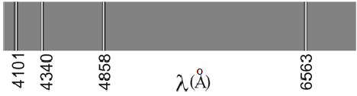

Raias espectrais emitidas pelo hidrogênio